
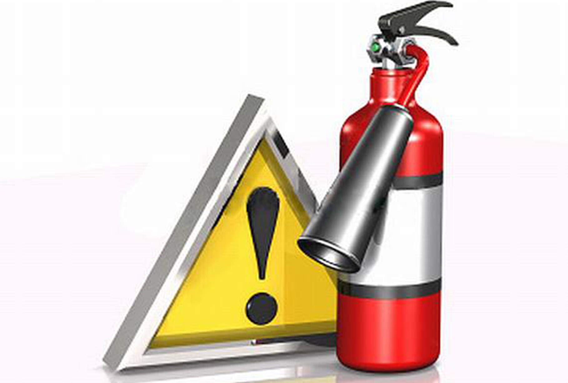
С наступлением теплой погоды, как правило, происходит рост количества пожаров в жилых домах личного пользования, дачах, садовых домиках и хозяйственных постройках граждан, в первую очередь по причине перехода огня на строения при сжигании мусора и травы.
Во избежание пожара на дачном участке, территории домовладении и в жилых домах категорически запрещено:
- разводить костры, сжигать отходы, траву ближе 15 метров от зданий и сооружений;
- оставлять на открытых площадках и во дворах емкости с легковоспламеняющимися и горючими жидкостями, баллоны с газом;
- использовать противопожарные расстояния между зданиями и строениями под складирование строительных материалов, оборудования и тары, а также для стоянки транспорта и строительства сооружений;

В соответствии со статьей 20.4 Кодекса об административных правонарушениях виновные в нарушении требований пожарной безопасности привлекаются к административной ответственности, в виде штрафа:
граждане в размере -от 5000 до 15000 рублей;
должностные лица - от 20000 до 30000 рублей;
юридические лица - от 300000 до 400000 рублей.
Те же действия, совершенные в условиях особого противопожарного режима
граждане в размере от 10000 до 20000 рублей;
должностные лица - от 30000 до 60000 рублей;
юридические лица - от 400000 до 800000 рублей.
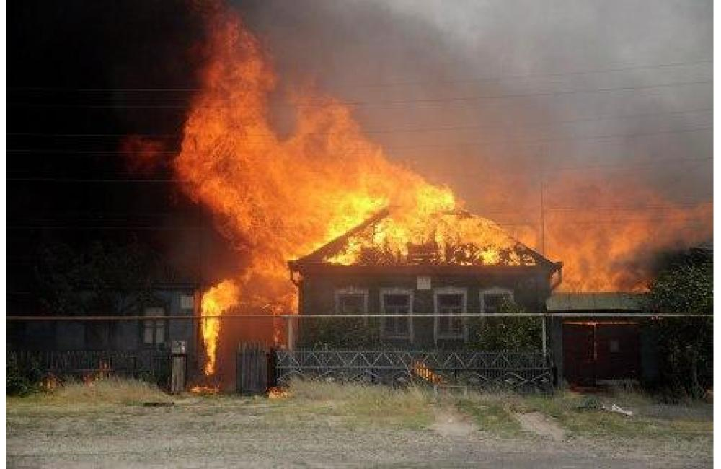
Помните! Соблюдение правил пожарной безопасности позволит предупредить пожар, тем самым уберечь и сохранить жизнь, здоровье и имущество Вам, Вашим близким, друзьям и соседям.В случае возникновения пожара звоните по телефонам
101 или 112!!!

